**Fiddler**

**抓取 Post 数据，修改后再次 Post 提交**

这里以CSDN登录为例：  
1.打开Fiddler  
2.在浏览器中进入进入CSDN的登录页面，输入用户名，密码（例子中的都是假的，就不要尝试破解啦），点击登录  
3.在Fiddler中找到对应的请求，如下图：  
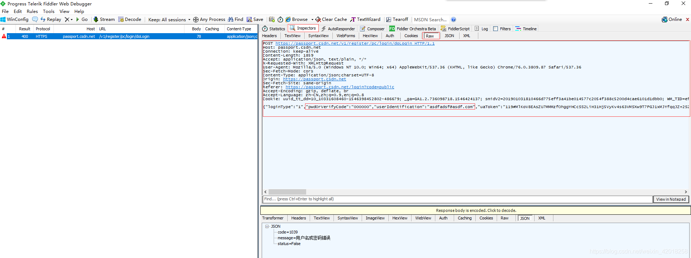  
如果你在Fiddler中找不到HTTPS请求的链接，请参考文章后面的HTTPS请求配置。

4.找到选项卡[Inspectors]->[Raw]  
复制选项卡中的数据  
5.再找到标签[Composer]->[Raw]  
把复制的信息粘贴到里面  
如下图：  
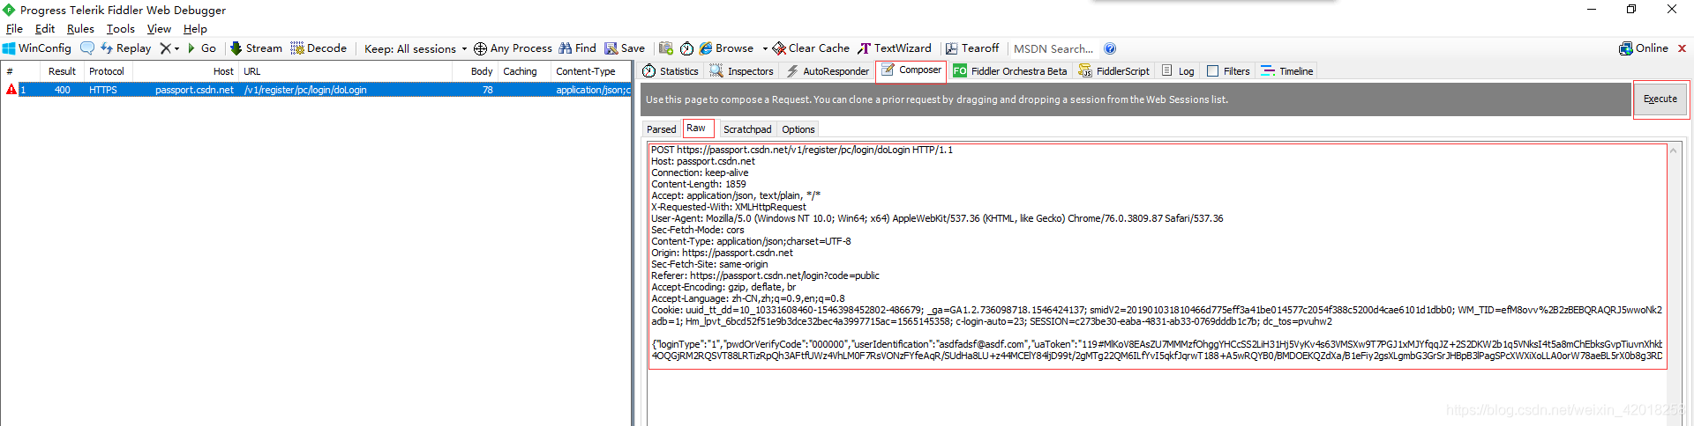  
可以修改成自己想要Post的数据，比如用户名、密码等，点击“Execute”提交就OK了 。

Get请求同理。

**HTTPS配置**

如果你在Fiddler中找不到HTTPS请求的链接，则需要配置一下：  
在菜单栏中找到：  
[Tools]->[Options]->[Https]  
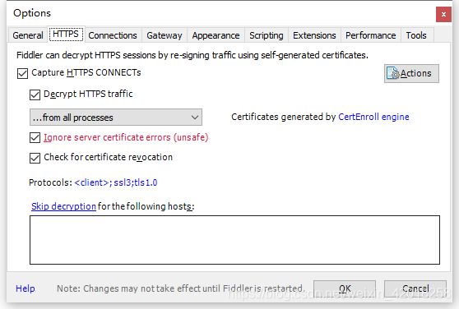  
勾上对应的选项就可以了。